1. **Server hiện có**

# Thông tin Server

|  |  |
| --- | --- |
| Tên Server | IBM x3650 m4 type 7915 |
| Processor | Intel Xeon processors - E5-2620 6C 2.0GHz  2 processors, 24 cores, 48 threads |
| RAM | 64 GB |
| HDD | 1TB + 500GB (Extend) |
| Giá tiền |  |

# Tên miền (domain)

|  |  |
| --- | --- |
| Nhà cung cấp | Digipower |
| Loại | (dot) vn |
| Giá tiền | Mua: 750.000  Gia hạn: 470.000 |

# Internet

|  |  |
| --- | --- |
| Nhà mạng, IP | Viettel |
| Giá tiền | 867.000 |

1. **Thuê Server[1]**

# Thông tin Server

|  |  |  |
| --- | --- | --- |
| Custom Server | SILVER SERIAL |  |
| Processor | 1 x Intel Xeon Silver 4110, 2.10 GHz, 11M Cache, 8 Cores, 16 Threads | 105,420,000 |
| RAM | 2 x 32GB RAM ECC | 31,200,000 |
| HDD | 2 x HPE 600GB SAS - 10K RPM | 24,000,000 |
| IP | 1 x VPS/Dedicated/Colo IPv4 | 1,200,000 |
| Thành tiền |  | **145,631,818**/ 01 năm |

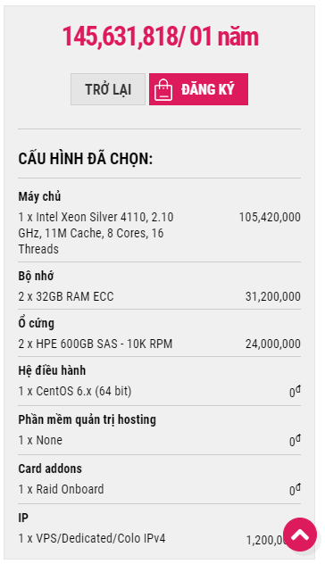

# Tên miền (domain)

|  |  |
| --- | --- |
| Nhà cung cấp | Digipower |
| Loại | (dot) vn |
| Giá tiền | Mua: 750.000  Gia hạn: 470.000 |

1. **Phân chia Server**

Thường với một Server chính đã mua hoặc thuê, chúng ta phải chia ra thành nhiều Server con với cấu hình được chia ra từ Server chính, mỗi Server con sẽ đảm nhận 1 vai trò khác nhau trong hệ thống, tùy chức năng, chịu tải mà phân cấu hình tương ứng. Thường chúng ta sẽ cần:

* Routing and Remote Access Servers
* Domain Controller
* Database Server
* Web Server
* Sevices/ Application Server

1. <https://www.pavietnam.vn/vn/custom-server-1369-34861-6b1784d554ce6a431d7a232cc6f8c481.html>